

PLAN ESTRATÉGICO DE TECNOLOGÍAS DE LA INFORMACIÓN - PETI
2025 - 2027
PL-GT-03
ELABORADO POR | REVISADO POR | APROBADO POR
Carlos Gómez Valencia  Profesional Especializado  Jair Dario Acosta Maya  Contratista | Marisol García Ospina  Subdirectora Administrativa y Financiera  Carolina Martínez Cano  Líder del MIPG y los Sistemas Integrados de Gestión | Comité Institucional de Gestión y Desempeño

Contenido

1. PRESENTACIÓN 4
2. INTRODUCCIÓN 5
3. OBJETIVOS 6
3.1. Objetivo General 6
3.2. Objetivos específicos 7
4. ALCANCE 7
5. MARCO NORMATIVO 8
6. ROLES 14
7. SIGLAS Y DEFINICIONES 15
7.1. Siglas 15
7.2. Definiciones 15
8. RUPTURAS ESTRATEGICAS 17
9. ANALISIS DE LA SITUACIÓN ACTUAL 18
9.1. A nivel de Hardware: 19
9.2. A nivel de Software: 21
Tabla 4. Licencias adquiridas ISVIMED 23
9.3 Estrategia de TI 23
9.4. Uso y apropiación de la tecnología 25
9.5 Sistemas de Información 26
9.5.1. Sistemas misionales 26
9.5.2. Sistemas de apoyo 26
9.5.3. Servicios de información digital (Portales) 27
9.6. Servicios Tecnológicos 28
9.7. Gestión de información 34
9.8. Gobierno de TI 35
9.9. Análisis financiero 36
10. ENTENDIMIENTO ESTRATEGICO 37
10.1. Modelo operativo 37
10.2. Necesidades de información 38
10.3. Alineación de TI con los procesos 39
11. MODELO DE GESTIÓN DE TI 42
11.1. Estrategia de TI 43
11.2. Definición de los objetivos estratégicos de TI 45
11.3. Gobierno TI 47
11.4. Cadena de valor de TI 48
11.5. Indicadores y Riesgos 50
11.6. Estructura organizacional de TI 59
11.7. Gestión de Información 60
11.8. Sistemas de Información 61
11.9. Servicio de soporte técnico 62
11.10. Modelo de gestión de servicios tecnológicos 64
11.11. Infraestructura 65
11.12. Conectividad 66
12. MODELO DE PLANEACIÓN 66
12.1. Proyección de presupuesto del área de TI, vigencia 2025: 67
12.2. Plan de intervención sistemas de información, vigencia 2025: 68
12.3. Plan de proyectos de servicios tecnológicos, vigencias 2025: 68
12.4. Plan proyecto de inversión 2025 71
12.5. Plan maestro o Mapa de Ruta 71
12.5.1. Estructura de actividades estratégicas 71
13. PLAN DE COMUNICACIONES DEL PETI 72
13.1. Objetivo 72
13.2. Objetivos específicos 73
13.3. Público objetivo 73
13.4. Publicación 74
13.5. Medios de difusión 74

1. PRESENTACIÓN

La Planeación Estratégica de Tecnologías de la Información PETI, tiene como objetivo asegurar que las metas y objetivos de TI estén vinculados y alineados con las metas y objetivos institucionales del Instituto Social de Vivienda y Hábitat de Medellín – ISVIMED.
Es un proceso participativo, dinámico e interactivo y su propósito es estructurar estratégica, táctica y operacionalmente la infraestructura de TI y los sistemas de información que soporten la gestión de la Entidad.
La planeación estratégica de TI puede ser definida como “La planeación para el manejo efectivo de la información en todas sus formas – sistemas de información y tecnología; sistemas manuales y computarizados; tecnología de cómputo y telecomunicaciones – la cual incluyen aspectos organizacionales de administración de TIC a través de todo el negocio” [Ward & Griffiths 1996].
El presente documento del PETI tiene una vigencia de 4 años abarcando el periodo entre los años 2024 - 2027 enmarcada en el periodo de Gobierno y alineado con el Direccionamiento Estratégico y con el Plan de Desarrollo Municipal del Distrito de Ciencia, Tecnología e Innovación de Medellín 2024 – 2027, permitiendo revisiones periódicas siempre que sea necesario para alinear o ajustar sus metas y objetivos de acuerdo con el presupuesto y las directrices de la alta Dirección.
Es fundamental precisar que este plan se debe actualizar de acuerdo con los lineamientos del nuevo Gobierno para las próximas vigencias considerando los cambios sociales, ambientales, económicos y tecnológicos que afectan al mundo, actualizando el portafolio de proyectos y manteniendo la continuidad de los servicios y algunos proyectos según su importancia y criticidad. Adicionalmente, con la implementación de la nueva política de Gobierno Digital y demás normatividad, se deben asignar los recursos necesarios para su planeación y desarrollo.

2. INTRODUCCIÓN

El Instituto Social de Vivienda y Hábitat de Medellín - ISVIMED tiene por objeto gerenciar políticas y programas de vivienda y hábitat, conduciendo a la solución de las necesidades habitacionales, especialmente de los asentamientos humanos y grupos familiares en situación de pobreza y vulnerabilidad, involucrando actores públicos, privados y comunitarios en la gestión y ejecución de proyectos de vivienda, titulación y legalización, mejoramiento de vivienda y hábitat, reasentamiento, acompañamiento social, gestión urbana, relacionados con la vivienda y el hábitat en el contexto urbano.
En el cumplimiento de su objeto, la Entidad tiene la facultad de llevar a cabo proyectos, planes y programas en colaboración con empresas, tanto del sector público como privado, tanto a nivel departamental como nacional, a través de acuerdos contractuales, convenios y alianzas estratégicas. Estos esfuerzos tienen como objetivo principal promover la integración habitacional en entornos saludables y sostenibles, impulsando la innovación social en todas sus iniciativas y actuaciones
Y según el marco estratégico Institucional 2021 - 2030, recogiendo los principales planteamientos del Plan de Gobierno Nacional 2022 – 2026 “Colombia potencia mundial de la vida”, las prioridades definidas por la alta dirección en respuesta a las principales necesidades de actores y los compromisos institucionales dados por la naturaleza jurídica y social de la entidad, el presente Plan PETI constituye la base para la proyección de planes y proyectos que contribuyan al cumplimiento de los lineamientos allí contemplados, define además, la ruta estratégica que guiará la gestión institucional para todos los niveles de operación, con miras a garantizar los derechos y satisfacer las necesidades de los ciudadanos destinatarios de los servicios del ISVIMED, así como fortalecer la confianza ciudadana y la legitimidad para impulsar las transformaciones en el desarrollo del sector y la eficiencia y transparencia del Estado.
El Instituto Social de Vivienda y Hábitat de Medellín - ISVIMED, debe contar con las herramientas tecnológicas que le permitan estar a la altura de las exigencias técnicas en cumplimiento de su misión. Para suplir ese requerimiento y mejorar los procesos de sistematización de la información, es necesario contar con una planificación estratégica a nivel de tecnologías de la información, para permitir la actualización y/o renovación de los componentes de TI (hardware, software) en el marco de la transformación digital que requiere la Entidad para optimizar sus procesos y la implementación de los lineamientos establecidos en materia de la seguridad y privacidad de la Información para lograr las metas establecidas dentro del plan de desarrollo 2024 - 2027.

3. OBJETIVOS

3.1 Objetivo estratégico al cual le apunta el plan:

El presente plan se articula con la plataforma estratégica de la entidad a través del aporte que éste hace al cumplimiento de los siguientes objetivos estratégicos:
- Aumentar a 75 puntos el Índice de Desempeño de la política de Seguridad Digital del MIPG para el año 2027.

3.2 Objetivo General

Planear el fortalecimiento y desarrollo de los servicios tecnológicos en el marco de la transformación digital requerida por el Instituto Social de Vivienda y Hábitat de Medellín - ISVIMED para la mejora de sus procesos, a partir de la implementación de soluciones de TI ofrecidas en el mercado, que generen mayor eficiencia, soporten la operación y el cumplimiento de las funciones misionales fortaleciendo la implementación del modelo de seguridad y privacidad de la información de la Entidad.

3.3. Objetivos específicos

- Realizar el diagnóstico sobre el estado actual de la infraestructura tecnológica tanto a nivel de Hardware y Software y seguridad de TI en el Instituto Social de Vivienda y Hábitat - ISVIMED.
- Presentar soluciones acordes a los requerimientos y necesidades reportadas por las áreas o identificadas desde el diagnóstico inicial.
- Formular el plan de adquisiciones y/o contratación para fortalecer y mantener los servicios tecnológicos y/o centro de datos (Componentes HW y SW, almacenamiento, procesamiento, red de comunicación, seguridad de TI) del Instituto Social de Vivienda y Hábitat - ISVIMED.

4. ALCANCE

En este documento se registran las iniciativas y proyectos de TI, que permiten estructurar y/o soportar una plataforma tecnológica apropiada para el Instituto Social de Vivienda y Hábitat de Medellín – ISVIMED y que cumple con las capacidades tecnológicas y lineamientos establecidos en la política de Gobierno Digital aplicada en la Entidad.

5. MARCO NORMATIVO

Normatividad | Descripción
Decreto 1151 de 2008 | Lineamientos generales de la Estrategia de Gobierno en Línea de la República de Colombia, se reglamenta parcialmente la Ley 962 de 2005, y se dictan otras disposiciones.
Ley 1273 de 2009 | Por medio de la cual se modifica el Código Penal, se crea un nuevo bien jurídico tutelado - denominado “de la protección de la información y de los datos”- y se preservan integralmente los sistemas que utilicen las tecnologías de la información y las comunicaciones, entre otras disposiciones.
Ley 1341 de 2009 | Por la cual se definen Principios y conceptos sobre la sociedad de la información y la organización de las Tecnologías de la Información y las Comunicaciones -TIC-, se crea la Agencia Nacional del Espectro y se dictan  otras disposiciones.  ARTÍCULO 1°. Objeto. La presente ley determina el marco general para la formulación de las políticas públicas que regirán el sector de las Tecnologías de la Información y las Comunicaciones, su ordenamiento general, el régimen de competencia, la protección al usuario, así como lo concerniente a la cobertura, la calidad del servicio, la promoción de la inversión en el sector y el desarrollo de estas tecnologías, el uso eficiente de las redes y del espectro radioeléctrico, así como las potestades del Estado en relación con la planeación, la gestión, la administración adecuada y eficiente de los recursos, regulación, control y vigilancia del mismo y facilitando el libre acceso y sin discriminación de los habitantes del territorio nacional a la Sociedad de la Información.
Ley 1581 de 2012 | Por la cual se dictan disposiciones generales para la protección de datos personales.  Reconoce y protege el derecho que tienen todas las personas a conocer, actualizar y rectificar las informaciones que se hayan recogido sobre ellas en bases de datos o archivos que sean susceptibles de tratamiento por entidades de naturaleza pública o privada.
Decreto 1377 de 2013 | Protección de datos Personales: Por el cual se reglamenta parcialmente la Ley 1581 de 2012.
Ley 1955 de 2019 | Por el cual se expide el Plan Nacional de Desarrollo 2018-2022. “Pacto por Colombia, Pacto por la Equidad”.
CONPES 3292 de 2004 | Señala la necesidad de eliminar, racionalizar y estandarizar trámites a partir de asociaciones comunes sectoriales e intersectoriales (cadenas de trámites), enfatizando en el flujo de información entre los eslabones  que componen la cadena de procesos administrativos y soportados en desarrollos tecnológicos que permitan mayor eficiencia y transparencia en la prestación de servicios a los ciudadanos.
CONPES 3854 de 2016 | Política nacional de seguridad digital, ciber seguridad y ciber defensa.  “…la política nacional de seguridad digital, objeto de este documento, cambia el enfoque tradicional al incluir la gestión de riesgo como uno de los elementos más importantes para abordar la seguridad digital…”
CONPES 3920 2018 | Política de Big Data “La presente política tiene por objetivo aumentar el aprovechamiento de datos, mediante el desarrollo de las condiciones para que sean gestionados como activos para generar valor social y económico.  En lo que se refiere a las actividades de las entidades públicas, esta generación de valor es entendida como la provisión de bienes públicos para brindar respuestas efectivas y útiles frente a las necesidades sociales.”
CONPES 3975 de 2019 | Política Nacional para la Transformación Digital e Inteligencia Artificial para aumentar la generación de valor social y económico del uso de tecnologías digitales en el sector público y privado.
Decreto 1008 de 2018 | “Por el cual se establecen los lineamientos generales de la Política de Gobierno Digital y subroga el capítulo 1 del título 9 parte 2 del libro 2 del decreto 1078 de 2015, Decreto Único Reglamentario del sector de tecnologías de la información y las comunicaciones”. Este decreto quizá sea uno de los más representativos que implicara ajustes de fondo, si bien, no implica iniciar de cero para la generalidad de las entidades, porque es una evolución de la estrategia GEL.
Decreto 1499 del 2017 | Por medio del cual se modifica el Decreto 1083 de 2015, Decreto Único Reglamentario del Sector Función Pública, en lo relacionado con el Sistema de Gestión establecido en el artículo 133 de la Ley 1753 de 2015
Ley 1712 de 2014 | “Por medio de la cual se crea la Ley de Transparencia y del Derecho de Acceso a la Información Pública Nacional y se dictan otras disposiciones”.
Decreto 1081 de 2015 | “Por el cual se reglamenta parcialmente la Ley 1712 de 2014 y se dictan otras disposiciones”.
Resolución 3564 de 2015 del Ministerio de Tecnologías de la Información y las Comunicaciones | “Por la cual se reglamentan aspectos relacionados con la Ley de Transparencia y Acceso a la Información Pública”, que tiene por objeto establecer lineamientos respecto de los estándares y divulgación de la información, accesibilidad en medio electrónicos para población en situación de discapacidad, formulario electrónico para la recepción de solicitudes de acceso a información pública, condiciones técnicas para la publicación de datos abiertos y condiciones de seguridad de los medios electrónicos.
Decreto 415 de 2016 | “Por el cual se adiciona el Decreto Único Reglamentario del sector de la Función Pública, Decreto Número 1083 de 2015, en lo relacionado con la definición de los lineamientos para el fortalecimiento institucional en materia de tecnologías de la información y las comunicaciones.”
Decreto 1008 de 2018 | Por el cual se establecen los lineamientos generales de la política de Gobierno Digital y se subroga el capítulo 1 del título 9 de la parte 2 del libro 2 del Decreto 1078 de 2015, Decreto Único Reglamentario del sector de Tecnologías de la Información y las Comunicaciones.
Decreto 620 de 2020 | “Por el cual se subroga el título 17 de la parte 2 del libro 2 del Decreto 1078 de 2015, para reglamentarse parcialmente los artículos 53, 54, 60, 61 Y 64 de la Ley 1437 de 2011, los literales e, j y literal a del parágrafo 2 del artículo 45 de la Ley 1753 de 2015, el numeral 3 del artículo 147 de la Ley 1955 de 2019, y el artículo 9 del Decreto 2106 de 2019, estableciendo los lineamientos generales en el uso y operación de los servicios ciudadanos digitales”.
Decreto Nacional 2573 de 2014 | Por el cual se establecen los lineamientos generales de la Estrategia de Gobierno en línea, se reglamenta parcialmente la Ley 1341 de 2009 y se dictan otras disposiciones
Ley 1474 del 2011 | “Por la cual se dictan normas orientadas a fortalecer los mecanismos de prevención, investigación y sanción de actos de corrupción y la efectividad del control de la gestión pública”.
Decreto 235 de 2010 | Por el cual se regula el intercambio de información entre entidades para el cumplimiento de funciones públicas
Decreto 23 de 26 de enero de 1982
  Ley sobre Derechos de Autor: Consagra normas sobre los derechos de autor que recaen sobre la sobras científicas, literarias y artísticas y en fin toda producción del dominio científico, literario o artístico que pueda reproducirse, o definirse por cualquier forma de impresión o de reproducción, Pornografía, radiotelefonía o cualquier otro medio conocido o por conocer.
Ley 1915 del 12 de julio de 2018 | Por la cual se modifica la Ley 23 de 1982 y se establecen otras disposiciones en materia de derecho de autor y derechos conexos en el entorno digital.
Ley 527 del 18 de agosto de 1999 | Ley de Comercio Electrónico: Por medio de la cual se define y reglamenta el acceso y uso de los mensajes de datos, del comercio electrónico y de las firmas digitales, y se establecen las entidades de certificación y se dictan otras disposiciones.
Decreto 2693 de 2012 | Por el cual se establecen los lineamientos generales de la estrategia de Gobierno Digital de la República de Colombia, se reglamentan parcialmente las leyes 1341 de 2009 y 1450 de 2011 y se dictan otras disposiciones.
Ley 44 de 1993 | Por la cual se modifica y adiciona la Ley 23 de 1982 y se modifica la Ley 29 de 1944 y decisión Andina 351 de 2015 (Derechos de autor).
Decreto 1078 de 2015 | Por medio del cual se expide el Decreto Único Reglamentario del Sector de Tecnologías de la Información y las Comunicaciones.
Ley 1221 de 2008 | Por la cual se establecen las normas para promover y regular el teletrabajo y se dictan otras disposiciones
Decreto 886 de 2014 | Por el cual se reglamenta el artículo 25 de la Ley 1581 de 2012, relativo al Registro Nacional de Bases de Datos.
Artículo 147 de 2019 | Transformación Digital Pública:  El Gobierno Nacional mediante la expedición de la Ley 1955 de 2019 definió el Plan Nacional de Desarrollo 2019-2022 “Pacto por Colombia, Pacto por la Equidad”
Tabla 1. Marco normativo

6. ROLES

En la actualidad, el Instituto Social de Vivienda y Hábitat de Medellín - ISVIMED, cuenta con una estructura organizacional de 5 personas en el equipo de Gestión de TI, adscritas a la Subdirección Administrativa y Financiera, conformada por:
- Un profesional especializado, cuyo perfil es de ingeniero de sistemas con especialización y conocimientos en los lenguajes de programación, metodologías e infraestructura, encargado de coordinar el proceso del área Gestión de TI.
- Un profesional TI1, cuyo perfil es de ingeniero de sistemas o informática o afines a la ingeniería, encargado en el apoyo a la gestión de planes, proyectos y renovación tecnológica.
- Un profesional TI2, cuyo perfil es de ingeniero de sistemas o informática o afines a la ingeniería, encargado en el apoyo a la gestión de planes, proyectos y renovación tecnológica.
- Un tecnólogo TI, cuyo perfil es de tecnólogo de sistemas o informática, encargado de la gestión de seguridad, las redes y apoyo a la infraestructura tecnológica, entre otras tareas asignadas que estén a su alcance.
- Un técnico TI, cuyo perfil es de técnico de mantenimiento, encargado del soporte de hardware, atención de solicitudes de usuarios y atención de primer nivel de contingencias informáticas, entre otras tareas asignadas que estén a su alcance.

7. SIGLAS Y DEFINICIONES

7.1. Siglas

ANS/SLA: Acuerdos de nivel de servicio que se pactan para que los servicios brindados o recibidos se cumplan dentro de los tiempos, porcentajes, calidad y oportunidad pactados entre ambas partes (cliente y prestador del servicio).
ISP: Proveedor de servicios de internet (Internet Service Provider).
PETI: Plan estratégico de tecnologías de la información
TI: Tecnologías de la información

7.2. Definiciones

Activo: En relación con la seguridad de la información, se refiere a cualquier información o elemento relacionado con el tratamiento de esta (sistemas, soportes, edificios, personas…) que tenga valor para la organización. (ISO/IEC 27000).
Advertencia: Mensaje que comunica al usuario que una acción puede ocasionar u ocasionara la pérdida de datos del sistema del usuario. Escrito breve en el que se avisa algo a modo de información, de un modo especial si entraña un riesgo o una acción indebida.
Amenaza: Una amenaza informática es toda circunstancia, evento o persona que tiene el potencial de causar daño a un sistema en forma de robo, destrucción, divulgación, modificación de datos o negación de servicio.
Ciberseguridad: Es el conjunto de recursos, políticas, conceptos de seguridad, salvaguardas de seguridad, directrices, métodos de gestión del riesgo, acciones, investigación y desarrollo, formación, prácticas idóneas, seguros y tecnologías que pueden utilizarse buscando la disponibilidad, integridad, autenticación, confidencialidad y no repudio, con el fin de proteger a los usuarios y los activos de la organización en el Ciberespacio.
Confidencialidad: propiedad de la información que determina que está disponible a personas autorizadas.
Disponibilidad: Propiedad de que la información y sus recursos relacionados deben estar disponibles y utilizables cuando se les requiera.
Integridad: Propiedad de salvaguardar la exactitud de la información y sus métodos de procesamiento deben ser exactos, no adulterados.
Firewall: Un corta fuegos es una aplicación o dispositivo de seguridad diseñada para bloquear las conexiones en determinados puertos del sistema, independientemente de si el tráfico es benigno o maligno. Un firewall debería formar parte de una estrategia de seguridad estándar de múltiples niveles.
Gobierno digital: La Política de Gobierno Digital es la política del Gobierno Nacional que propende por la transformación digital pública. Con esta política pública se busca fortalecer la relación Ciudadano - Estado, mejorando la prestación de servicios por parte de las entidades, y generando confianza en las instituciones que conforman la administración pública y el Estado en general, a través del uso y aprovechamiento de las TIC. Hace parte del Modelo Integrado de Planeación y Gestión - MIPG y se integra con las políticas de Gestión y Desempeño Institucional. https://gobiernodigital.mintic.gov.co/portal/Politica-de-Gobierno-Digital/
Hardware: Equipos o elementos físicos que hacen parte de un computador o sistema informático.
Interoperabilidad: Habilidad de transferir y utilizar información de manera uniforme y eficiente entre varias organizaciones y sistemas de información. (Gobierno de Australia). Habilidad de dos o más sistemas (computadoras, medios de comunicación, redes, software y otros componentes de tecnología de la información) de interactuar y de intercambiar datos de acuerdo con un método definido, con el fin de obtener los resultados esperados. (ISO). El ejercicio de colaboración entre organizaciones para intercambiar información y conocimiento en el marco de sus procesos de negocio, con el propósito de facilitar la entrega de servicios en línea a ciudadanos, empresas y a otras entidades. (Marco de Interoperabilidad para el Gobierno en línea, Versión 2010).
Sistemas de información: conjunto de componentes físicos y lógicos que interactúan entre sí con un fin común.
Software: conjunto de rutinas o programas creados con lenguajes de programación que permiten que las computadoras realicen determinadas tareas
Operador: Es la persona natural o jurídica, pública o privada, que es responsable de la gestión de un servicio de telecomunicaciones en virtud de autorización o concesión, o por ministerio de la ley.

8. RUPTURAS ESTRATEGICAS

Las rupturas estratégicas son paradigmas que nos hacen cuestionar frente a los cambios que como Institución debemos resolver, de tal manera que permitan identificar e implementar estrategias que tiene como propósito comunicar un cambio en el enfoque estratégico y a su vez permitan transformar, innovar, y adoptar un plan donde la tecnología se vuelva un instrumento que genere valor dentro del Instituto Social de Vivienda y Hábitat de Medellín - ISVIMED. A continuación, se registran las rupturas estratégicas identificadas:
- Fomentar el liderazgo y gobernanza tecnológica promoviendo el uso de estándares y buenas prácticas.
- Fomentar el uso y apropiación de las tecnologías de información del equipo humano del Instituto Social de Vivienda y Hábitat de Medellín - ISVIMED, a través de espacios de formación y divulgación de buenas prácticas, en aras de desarrollar habilidades y fortalecer las capacidades organizacionales.
- Alinear los procesos con las soluciones, recopilando las necesidades y aprovechando las oportunidades de la tecnología y el mercado, en relación de su costo/beneficio.
- El sistema de información no se ha actualizado generando en algunas situaciones, dificultad para el análisis y consolidado de información para facilitar la toma de decisiones y realización de acciones coordinadas; por lo cual se deberá llevar a cabo las modificaciones que sean necesarias.
- Generar las responsabilidades por líderes de los procesos basados en el manejo integral de los sistemas de información y no basados en conceptos de manejo personalizado.
- Que la información generada sea oportuna, confiable y con mayor detalle dentro de los sistemas de información.
- Impulsar la cultura de la seguridad y privacidad de la información mediante la apropiación de una cultura digital innovadora, proactiva y autogestionada.

9. ANALISIS DE LA SITUACIÓN ACTUAL
En la actualidad, el Instituto Social de Vivienda y Hábitat de Medellín – ISVIMED tiene el sistema de información SIFI. Si bien el software cubre algunas necesidades de los procesos, es necesario evolucionar tanto la infraestructura como el software. Actualmente, está desarrollado en las primeras versiones de Ruby on Rails y la base de datos está alojada en un Windows Server 2016 con Oracle 11G, mientras que la aplicación se encuentra en un servidor Ubuntu 24.04.1 LTS, todos los servidores On-Premise. Por lo tanto, se hace pertinente la actualización del sistema de información, permitiendo que este tenga mejoras en los módulos existentes que permitan una articulación, normalización y una infraestructura más robusta que permita almacenar y procesar de manera eficiente la información del Instituto. Estas actualizaciones permiten una mejor articulación, normalización y una infraestructura más robusta para almacenar y procesar eficientemente la información del Instituto.
Del mismo modo, se cuenta con una infraestructura tecnológica que incluye algunos componentes en alta disponibilidad para responder a la operación de los servicios ofrecidos a los usuarios y ciudadanos. A continuación, se presenta una breve descripción de los componentes de infraestructura de TI con que cuenta la Entidad actualmente como parte integral de los servicios tecnológicos dispuestos:
9.1. A nivel de Hardware: Esta infraestructura está compuesta por equipos servidores, switches de comunicación, Ups, redes cableada y wifi; el soporte a esta infraestructura es realizado principalmente por el tecnólogo TI1 del área de gestión de TI.
Actualmente el Instituto Social de Vivienda y Hábitat de Medellín - ISVIMED, cuenta con los siguientes equipos de cómputo:
a) Equipos de escritorio, portátiles y servidores: 224 equipos, propiedad del Instituto Social de Vivienda y Hábitat de Medellín – ISVIMED.
c) Componentes del centro de datos: Está compuesto por una variedad de elementos esenciales, tales como switches, controladora Wifi, servidores, NAS, Access Points, UPS y otros componentes, todos diseñados para asegurar el correcto funcionamiento de la red de la entidad.

d) Conmutador virtual IP (Telefonía):
Es una plataforma de servicios de Voz sobre IP el proveedor del servicio es TIGO UNE Telecomunicaciones S.A. E.S.P. Este es un servicio mediante el cual se prestan los servicios de telefonía interna, a través de equipos de telefonía IP físicos y virtuales.
El portal tiene dos modalidades: Usuario y Administrador. La modalidad “Administrador” se usa para administrar todos los números de la empresa.
Equipos telefónicos: La plataforma de telefonía fija es Issabel y presta los servicios de un PBX convencional administrada por el equipo de Gestión de TI y el servicio es aprovisionado por el proveedor TIGO UNE Telecomunicaciones S.A. E.S.P. con soporte 7x24, el servicio es monitoreado por parte del área de TI en la entidad.
e). Controladora y dispositivo WIFI: la controladora es una RUCKUS 500 y 510.
- Conectividad inalámbrica Access Point: se cuenta con puntos de acceso divididos entre las sedes de la siguiente manera: sede Velódromo y sede Megacentro.
f). Rack de comunicaciones: Se encuentra ubicado en el centro de datos del Instituto Social de Vivienda y Hábitat de Medellín – ISVIMED en sus dos (2) sedes, el cual aloja equipamiento electrónico, informático y de comunicaciones, de redes y telefonía entre otros. En este rack se encuentra los equipos Firewall, los Switches de red LAN, controladoras WIFI, GPON en la sede Megacentro propiedad del ISP Tigo Une y todo el cableado estructurado en la sede Velódromo.
- Cableado de red: El Instituto Social de Vivienda y Hábitat de Medellín - ISVIMED cuenta con una arquitectura de cableado estructurado categoría 6ª para la sede Megacentro y para la sede Velódromo 5e, cumple con estándares internacionales de calidad y seguridad. En la actualidad, este cableado es administrado por el área de tecnologías de la información de la entidad.
- Internet y conectividad: El Instituto Social de Vivienda y Hábitat de Medellín - ISVIMED sede Velódromo y sede Megacentro piso 10 y 12 se cuenta con conexiones a internet cableada e inalámbrica. Proveedor del servicio: TIGO UNE
g). Rack de datos: En el siguiente rack se encuentran los servidores físicos como: servidor de backups, servidor de Oracle, servidor para equipos virtuales, servidor de impresión (operador).
- Servidor de archivos: La entidad cuenta con carpetas compartidas en servidor para las áreas y personas que por la criticidad de los procesos que realiza, debe respaldar en estas carpetas información crítica, no obstante, los funcionarios, contratistas y terceros cuentan en sus equipos de cómputo con el servicio de sincronización SharePoint y un File Server.
Proveedor del servicio: Instituto Social de Vivienda y Hábitat de Medellín – ISVIMED.
h). Seguridad: Se encuentra un sistema de seguridad compuesto por diversos equipos y herramientas (Firewall Sophos, Antivirus Sophos y VPN, entre otros), lo cual es gestionado a partir del control de accesos mediante cuentas y grupos del Directorio Activo (DA) de Microsoft con sus respectivos servicios.
9.2. A nivel de Software: Comprende todas las aplicaciones, sistemas de información, licencias y/o suscripciones adquiridas por el Instituto Social de Vivienda y Hábitat de Medellín - ISVIMED para el cumplimiento de actividades misionales e institucionales que realizan los funcionarios, contratistas y terceros desde las diferentes áreas y procesos.
Actualmente todos los equipos de escritorio y portátiles de Instituto Social de Vivienda y Hábitat de Medellín - ISVIMED cuentan con licencias de Windows 10 y Windows 11 Pro.
Las demás aplicaciones, sistemas de información, licencias y/o suscripciones se listan a continuación:

- Suscripciones de Office 365:
Tipo de licencias
Office 365 E1
Office 365 E3
Exchange Online (plan 2)
Power BI Pro
Tabla 3. Suscripción Office365
- Software especializado, sistemas de información, licencias y/o suscripciones: El Instituto Social de Vivienda y Hábitat de Medellín - ISVIMED cuenta con los siguientes sistemas de información:
LICENCIA | CANTIDAD | FECHA DE VENCIMIENTO
AUTOCAD | 3 | DICIEMBRE 2025
FIREWALL | 1 | ENERO 2027
FIREWALL | 1 | MAYO 2028
ANTIVIRUS | 279 PC - 11 SERVIDORES | ENERO 2028
SISTEMA ERP - SICOF | N/A | Bajo contrato
SISTEMA DE INFORMACION SIFI | N/A | Propio

Tabla 4. Licencias adquiridas ISVIMED

9.3 Estrategia de TI

Teniendo en cuenta que el ISVIMED tiene una misión netamente social y que su atención es a personas en condición de vulnerabilidad, se hace imperante y preciso que los requerimientos de información permitan la orientación de los recursos y la toma de decisiones de manera oportuna.
Se ha identificado que la Entidad tiene algunas debilidades en lo relacionado con la cultura de la información, en la gestión y control de los datos, así como en la transformación de su infraestructura tecnológica actual, la cual es insuficiente y acercándose a su obsolescencia, respecto a las necesidades de la Entidad, especialmente en los procesos misionales.
Aunque se identifica que hay una correlación en sus sistemas de información con los procedimientos tanto misional como administrativos, se busca generar una mayor cultura frente al dato y el análisis de la información para una buena gestión de los procesos.
Los sistemas de información para cualquier entidad se constituyen en un componente esencial en el desarrollo de su quehacer diario y en un instrumento de planeación que suministre datos reales que permitan el logro de las metas propuestas y la toma de decisiones, así como el desarrollo de acciones particulares frente a la insuficiencia tecnológica para implementar un adecuado sistema de producción y apropiación del conocimiento, generar acciones individuales que en casos compiten entre sí, generando informaciones confusas y sin calidad; sumado a la subutilización de los recursos y la generación de lineamientos y prácticas que incentivan el mal uso de la información.
Los anteriores aspectos determinan tomar acciones inmediatas que permitan fortalecer el componente de tecnologías de información y comunicación de la Entidad, el no atender las necesidades presentadas para solucionar los problemas enseñados en la Entidad en materia de tecnología, causaría que no se cuente con herramientas adecuadas que soporten la gestión y los retos asumidos por la Entidad frente a la ciudad.
En este frente se parte del estado actual de la Estrategia de TI, cuya finalidad es apoyar los proyectos que se enfoquen en la transformación digital del Instituto Social de Vivienda y Hábitat de Medellín - ISVIMED, para lograr que esté alineada con las estrategias institucionales y sectoriales. Es así como, entendiendo las necesidades de la organización, se define fortalecer las capacidades institucionales aprovechando el compendio de servicios y soluciones ofrecidas por el área de tecnología e información, enfocando la priorización de servicios en el fortalecimiento de su infraestructura y sistemas de información como fuente de información para el fortalecimiento de la estrategia misional y como primera opción para la transformación digital; en el marco de las siguientes premisas:
- Comprender y llevar a la práctica los conceptos y estrategias del negocio
alineados con las estrategias de TI.
- Cumplir las funciones misionales asignadas por la normatividad aplicable en el Instituto Social de Vivienda y Hábitat de Medellín – ISVIMED.
- Generar valor en la Entidad a través de las tecnologías de información.
- Velar por la disponibilidad en la infraestructura y servicios tecnológicos.
- Propender por un gobierno eficaz y estratégico de las TI.
- Implementar estándares y buenas prácticas en sus procesos orientados a
garantizar el desempeño y seguridad de TI.
- Promover el uso y apropiación de los recursos tecnológicos.
- Promover buenas prácticas en materia de seguridad y privacidad de la
información.
- Contar con plataformas y herramientas que permitan la administración, desarrollo y gestión de los servicios de TI en Instituto Social de Vivienda y Hábitat de Medellín – ISVIMED.
- Velar por costo / eficiencia a nivel de soluciones y recursos.
- Ofrecer soluciones tecnológicas integradas, flexibles, potentes y adecuadas que resuelvan necesidades estratégicas y operativas impulsando su uso y
aprovechamiento.
- Impulsar a través de la innovación y la tecnología, modelos institucionales y de servicio que apoyen los objetivos estratégicos.

9.4. Uso y apropiación de la tecnología

El área de Gestión de TI propende permanentemente por el uso de instrumentos que permitan obtener una valoración del nivel de aceptación y uso de la tecnología al interior de la Entidad. Este concepto busca que los usuarios promuevan e intercambien información, recursos y posibilidades de comunicación e interacción, utilizando los aplicativos y sistemas de información para la consolidación de una administración más eficiente, tecnológica y rápida en la operación de sus procesos.
Con el propósito de fortalecer este dominio, el ISVIMED, ha desarrollado acciones en busca de fomentar la adopción por parte de los funcionarios, contratistas y terceros, en cuanto al papel que desempeña las tecnologías de la información.
Como complemento a lo anterior, el área de Gestión de TI define que para fortalecer el uso y la apropiación de la tecnología entre todos los usuarios es necesario tener en cuenta:
- Permitir el acceso a los funcionarios a los recursos (usuario y contraseña)
- Implementar productos o servicios usables.
- Proveer a todos los usuarios acceso y conectividad a la red.
- Para cada usuario, se debe ofrecer y facilitar actividades de:
- Implementación y aprovisionamiento de tecnología.
- Realizar campañas para la adopción de tecnología.
- Sensibilización para el cumplimiento del Manual de Políticas de Seguridad y Privacidad de la información compartido en el módulo de calidad del sistema de información Institucional.

9.5 Sistemas de Información

9.5.1. Sistemas misionales

- SIFI
Sistema de Información Institucional que se encuentra diseñado de manera modular, donde cada subdirección administra de manera independiente el ingreso de la información. Administra el control de documentos y procesos del sistema Gestión de Calidad y administra la gestión documental.
Proveedor: Sygma.

9.5.2. Sistemas de apoyo

- SICOF ERP
Sistema Financiero que permite el acceso a los usuarios desde un navegador Web basado, cuenta con módulos de presupuesto, tesorería, contabilidad, almacén y nómina. Sistema hospedado en los servidores de la empresa ADA S.A., el mantenimiento a la aplicación y a la base de datos lo realiza la empresa ADA SA. directamente.
Proveedor aplicación: ADA S.A.
- OFFICE 365
En la actualidad desde el año 2022 se implementó licenciamiento de Office 365, los tipos de licenciamiento son “E1”, “E3”, Exchange Online (plan 2) y Power BI.
Office 365 es una solución completa, implementada, que ofrece a nuestros funcionarios y contratistas la capacidad de trabajar en cualquier momento y desde cualquier lugar, comunicarse por videoconferencia con cualquier persona, compartir su trabajo en tiempo real y con total seguridad, utilizar el correo electrónico, el calendario y la información de los contactos desde todo tipo de dispositivos.
Proveedor aplicación: Microsoft.

- Sophos (Antivirus)
La entidad cuenta con 290 licencias de antivirus Sophos, instaladas en servidores (11) y equipos de cómputo (279).
Proveedor aplicación: ITSEC S.A.S

9.5.3. Servicios de información digital (Portales)

- PÁGINA WEB
El Instituto Social de Vivienda y Hábitat de Medellín – ISVIMED, tiene como enfoque misional la disminución del déficit habitacional, el cual permite establecer alianzas estratégicas para la formulación y gestión de diversos proyectos de vivienda en el Distrito. Contamos con una página web que proporciona información sobre nuestros proyectos, servicios y avances, tanto para nuestros clientes como para la comunidad en general. El objetivo es crear y aprovechar nuevas oportunidades de negocios.
Es importante destacar que la página web está alojada en un hosting externo, y su actualización y mantenimiento es responsabilidad de funcionarios de Telemedellin y de la Oficina Asesora de Comunicaciones de la Entidad.
Proveedor de aplicación: Telemedellin

- PAGINA INTRANET
El Instituto Social de Vivienda y Hábitat de Medellín – ISVIMED, cuenta con un sitio Web creado en SharePoint en el que se publica toda la información interna de la Entidad para todos sus funcionarios, este sitio es administrado por la Oficina Asesora de Comunicaciones.
Proveedor de aplicación: Instituto Social de Vivienda y Hábitat de Medellín – ISVIMED (Office 365 SharePoint).

- POWER BI PRO
El Instituto Social de Vivienda y Hábitat de Medellín – ISVIMED cuenta con cinco (5) licencias de la aplicación Power BI Pro para realizar laboratorios de la herramienta y análisis para el diseño e implementación de tableros de información estructurada para facilitar y apoyar la toma de decisiones desde las áreas y procesos de la Entidad.
Proveedor de aplicación: Instituto Social de Vivienda y Hábitat de Medellín – ISVIMED (Office 365 Power BI).

9.6. Servicios Tecnológicos

En busca de la satisfacción de los usuarios y de la calidad de los servicios, el área de Gestión de TI dirige sus esfuerzos a la optimización de sus procesos y organización para la implementación, entrega y soporte de los servicios de Tecnología de Información y Comunicaciones que generan valor al Instituto Social de Vivienda y Hábitat de Medellín - ISVIMED.
De esta forma, se ha generado el documento “Catálogo de Servicios TI.pdf”, puesto a disposición de todos los funcionarios del Instituto Social de Vivienda y Hábitat de Medellín - ISVIMED con quienes se tiene un compromiso de mejora continua.
Dicho documento tiene como objetivo consolidar y detallar las características, los servicios de Tecnología que ofrece actualmente el área de Gestión de TI a los funcionarios de la Entidad, a fin de optimizar los procesos de negocio, y maximizar las estrategias, prioridades y beneficios para el Instituto Social de Vivienda y Hábitat de Medellín - ISVIMED.
En general, los servicios tecnológicos que ofrece el área de Gestión de TI, a los funcionarios del ISVIMED, se resumen en el siguiente cuadro:

CATEGORIA DE SERVICIO | SUBCATEGORIA DE SERVICIO | ACTIVIDADES MESA DE SERVICIOS
GESTIÓN DE USUARIOS | Control de acceso  (Directorio Activo) | Creación de usuarios
GESTIÓN DE USUARIOS | Control de acceso  (Directorio Activo) | Desactivación de usuarios
GESTIÓN DE USUARIOS | Control de acceso  (Directorio Activo) | Permisos de usuarios
GESTIÓN DE USUARIOS | Control de acceso  (Directorio Activo) | Restablecimiento de contraseñas
GESTIÓN DE USUARIOS | Orientación y acompañamiento a usuarios | Orientación en manejo de recursos y/o sistemas de información
GESTIÓN DE USUARIOS | Orientación y acompañamiento a usuarios | Orientación en manejo de herramientas ofimáticas
GESTIÓN DE USUARIOS | Orientación y acompañamiento a usuarios | Soporte informático en atención de solicitudes e incidentes
HERRAMIENTAS COLABORATIVAS | Correo electrónico | Configuración de clientes Outlook en el PC
HERRAMIENTAS COLABORATIVAS | Correo electrónico | Configuración de cuentas de correo
HERRAMIENTAS COLABORATIVAS | Correo electrónico | Gestión y contratación de proveedor
HERRAMIENTAS COLABORATIVAS | Correo electrónico | Administración de cuentas
HERRAMIENTAS COLABORATIVAS | Correo electrónico | Configuración de cuentas en el celular
HERRAMIENTAS COLABORATIVAS | Internet | Configuración opciones de internet
HERRAMIENTAS COLABORATIVAS | Internet | Asignación y retiro de permisos de navegación
HERRAMIENTAS COLABORATIVAS | Internet | Gestión y configuración de VPN
HERRAMIENTAS COLABORATIVAS | Internet | Gestión y contratación de proveedor
HERRAMIENTAS COLABORATIVAS | Office 365 | Asignación o retiro de licencias
HERRAMIENTAS COLABORATIVAS | Office 365 | Configuración y sincronización Teams, OneDrive, SharePoint.
HERRAMIENTAS COLABORATIVAS | Office 365 | Instalación complementos
HARDWARE | Equipos de computo | Mantenimiento físico de PCs (Preventivo y correctivo)
HARDWARE | Equipos de computo | Mantenimiento lógico de PCs (Preventivo y correctivo)
HARDWARE | Equipos de computo | Instalación de hardware
HARDWARE | Equipos de computo | Instalación, configuración, actualización de software
HARDWARE | Equipos de computo | Mantenimiento físico de servidores (Preventivo y correctivo)
HARDWARE | Equipos de computo | Desinstalación y traslado de equipos
HARDWARE | Equipos de computo | Mantenimiento lógico de servidores (Preventivo y correctivo)
HARDWARE | Equipos de computo | Administración y actualización de servidores
HARDWARE | Equipos de computo | Gestión proveedores y garantías
RED DE COMUNICACIONES | Red LAN (Cableado estructurado) | Gestión y solución a fallas de conexión
RED DE COMUNICACIONES | Red LAN (Cableado estructurado) | Configuración de switches
RED DE COMUNICACIONES | Red LAN (Cableado estructurado) | Habilitación de puntos de red
RED DE COMUNICACIONES | Red WIFI | Apoyo para conexión de dispositivos móviles de usuario
RED DE COMUNICACIONES | Red WIFI | configuración de red inalámbrica visitantes
RED DE COMUNICACIONES | Red WIFI | Gestión y solución a fallas de conexión
RED DE COMUNICACIONES | Telefonía IP | Instalación y configuración de teléfono
RED DE COMUNICACIONES | Telefonía IP | Soporte a fallas de conexión
RED DE COMUNICACIONES | Telefonía IP | Desinstalación y traslado de teléfonos
SEGURIDAD Y CONTINUIDAD | Seguridad perimetral y antivirus | Definición de reglas de seguridad en Firewall
SEGURIDAD Y CONTINUIDAD | Seguridad perimetral y antivirus | Monitoreo de alertas en Firewall
SEGURIDAD Y CONTINUIDAD | Seguridad perimetral y antivirus | Monitoreo de alertas y reportes en consola de antivirus
SEGURIDAD Y CONTINUIDAD | Seguridad perimetral y antivirus | Definición de políticas (Manual de políticas de seguridad y privacidad de la información)
SEGURIDAD Y CONTINUIDAD | Seguridad perimetral y antivirus | Detección y control de virus
SEGURIDAD Y CONTINUIDAD | Seguridad perimetral y antivirus | Instalación y configuración de antivirus
SEGURIDAD Y CONTINUIDAD | Seguridad perimetral y antivirus | Reporte de virus e intrusión
SEGURIDAD Y CONTINUIDAD | Seguridad perimetral y antivirus | Administración consola de antivirus
SEGURIDAD Y CONTINUIDAD | Respaldo, recuperación y custodia de información | Backup activos de información
SEGURIDAD Y CONTINUIDAD | Respaldo, recuperación y custodia de información | Backup aplicaciones (SIFI)
SEGURIDAD Y CONTINUIDAD | Respaldo, recuperación y custodia de información | Backup servidor de archivos
SEGURIDAD Y CONTINUIDAD | Respaldo, recuperación y custodia de información | Backup bases de datos (SIFI)
SEGURIDAD Y CONTINUIDAD | Respaldo, recuperación y custodia de información | Backup a equipos de vinculados y contratistas
SEGURIDAD Y CONTINUIDAD | Respaldo, recuperación y custodia de información | Recuperación de información
SOFTWARE | SICOF (ADA - ERP) | Instalación y configuración aplicativo cliente
SOFTWARE | SICOF (ADA - ERP) | Gestión y apoyo al proceso de implementación y soporte
SOFTWARE | SICOF (ADA - ERP) | Gestión con proveedor
SOFTWARE | SIFI | Creación de usuarios
SOFTWARE | SIFI | Desactivación de usuarios
SOFTWARE | SIFI | Apoyo a la actualización del aplicativo
SOFTWARE | SIFI | Soporte y solución de incidentes
SOFTWARE | SIFI | Gestión con proveedor
SOFTWARE | Antivirus | Instalación y configuración del aplicativo
SOFTWARE | Antivirus | Gestión contractual
SOFTWARE | AutoDesk (AutoCAD) | Instalación y configuración del aplicativo
SOFTWARE | AutoDesk (AutoCAD) | Gestión contractual
Tabla 5. Servicios tecnológicos ofrecidos por gestión de TI

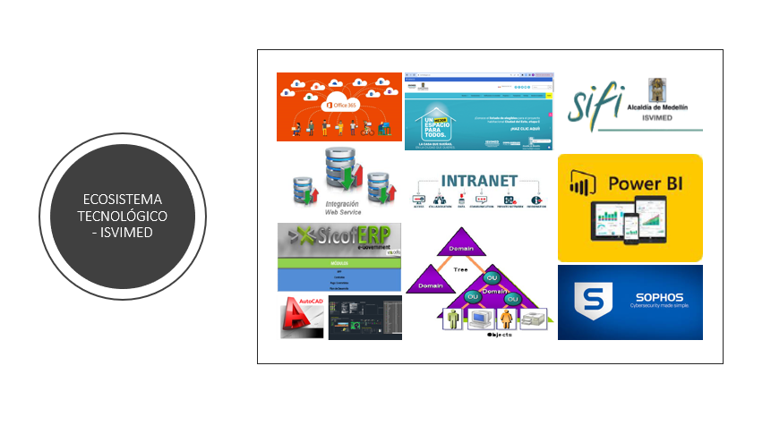
Imagen 1. Ecosistema tecnológico ISVIMED

9.7. Gestión de información

El Instituto Social de Vivienda y Hábitat de Medellín - ISVIMED cuenta con un sistema de información denominado SIFI el cual es un desarrollado a la medida y que soporta los procesos misional y operativo. Adicionalmente, cuenta con SICOF que soporta el proceso de apoyo operativo y administrativo de los procesos financieros de manera tercerizada propiedad de la empresa ADA /Lapoint.
Los sistemas de información mencionados nos permiten contar con reportes que buscan satisfacer las diferentes interacciones entre proveedores y consumidores de datos, tanto a nivel interno como externo, es decir este último se toma como la información que debe rendirse a entes externos; por lo tanto el componente de información de los usuarios de la entidad se consolidan de los datos extraídos de diferentes fuentes (sistemas de información, archivos, otros) y luego se estructura la información de valor para reportar. Este tipo de informes se clasifica en:
- Informes (datos) reportados al interior de la entidad
- Informes (datos) reportados a las entidades externas.
El ISVIMED cuenta con un equipo encargado de administrar los sistemas de información desde su adquisición hasta su disposición final, salvaguardando la gestión realizada a los sistemas de información.
No obstante, aunque se han adelantado procesos de integración, existen falencias que requieren que se avance en el diagnóstico de arquitectura de información, que permita tener claros los beneficios en la reutilización de componentes de información, identificación de las fuentes de datos, métodos y métricas de calidad de los datos, flujos de información, gobierno de datos, entre otros. Es así, que se deberá actualizar este apartado de acuerdo con los avances logrados.

9.8. Gobierno de TI

La alineación del área de Gestión de TI ha permitido establecer un modelo de gobierno de las tecnologías de la información mediante la definición de roles y responsabilidades, así como la conformación de un grupo de trabajo para efectuar, entre otras acciones, el análisis de las oportunidades de aprovechamiento de las TI y asegurar la adecuada organización al interior del área. En consecuencia y con el propósito de cumplir con los objetivos del instituto en materia tecnológica y acatando los lineamientos de MinTIC, se han adelantado los procesos contractuales a fin de contar con los servicios profesionales para liderar procesos de arquitectura de software, administración de bases de datos, administración de infraestructura y seguridad de la información, conformación de equipo de soporte y administración del servicio. Se describe la estructura final de la siguiente manera:

Imagen 2. Estructura organizacional gestión de TI

9.9. Análisis financiero

A continuación, los costos actuales de operación y funcionamiento del área de Gestión de TI en la organización para la vigencia 2024:

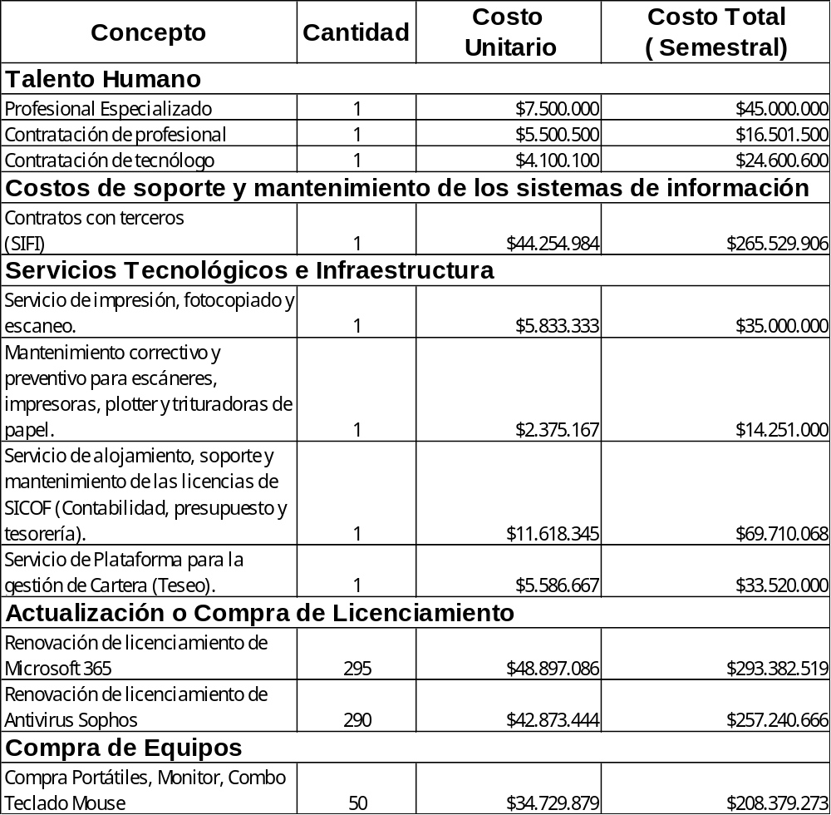
Tabla 6. Costos de operación y funcionamiento 2024 – (fuente: Analisis financiero)

10. ENTENDIMIENTO ESTRATEGICO

Comprende el análisis del modelo operativo y organizacional de la entidad pública, las necesidades de información y la alineación de TI con los procesos de negocio institucionales.

10.1. Modelo operativo

El proceso inicia con la identificación de las necesidades expresadas por el usuario informático, así como aquellas detectadas a nivel de infraestructura tecnológica, mediante el análisis de indicadores, informes y evaluación de necesidades. Posteriormente, se procede a la priorización de estas necesidades, seguida de la formulación de soluciones y, cuando sea necesario, la actualización o implementación de proyectos tecnológicos. El seguimiento a los planos de mejoramiento asegura niveles óptimos de satisfacción y eficiencia en el uso de la tecnología.
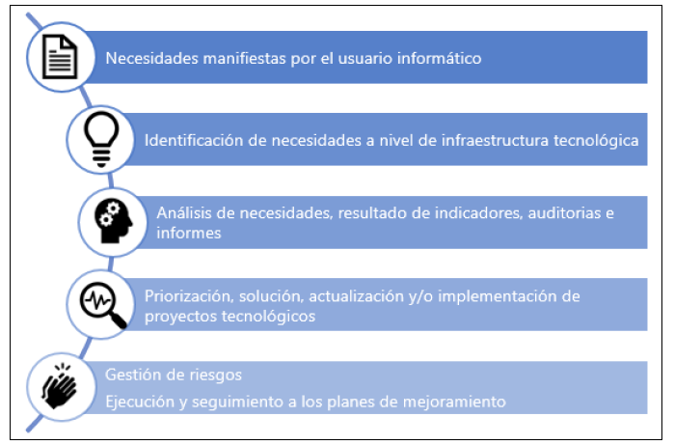
Imagen 3. Modelo operativo
En la siguiente gráfica se muestran los pilares principales del modelo operativo establecido desde el proceso de Gestión de TI de ISVIMED:

Imagen 4. Pilares del modelo operativo

10.2. Necesidades de información

Desde el catálogo de sistemas de información, los flujos de datos y el catálogo de servicios de información, es posible identificar las distintas necesidades alineadas con los propósitos de la política de Gobierno Digital. En este sentido, se procederá a la identificación, por áreas y de acuerdo con el mapa de procesos y estructura orgánica de la entidad, de las necesidades tecnológicas derivadas de los requisitos institucionales de información necesarios para alcanzar las metas establecidas.

10.3. Alineación de TI con los procesos

A continuación, se presenta la estructura del mapa de procesos de la entidad y en consecuencia los sistemas de información que apoyan de manera específica o transversal el desempeño de la organización (áreas y procesos) tanto en la gestión institucional como misional:

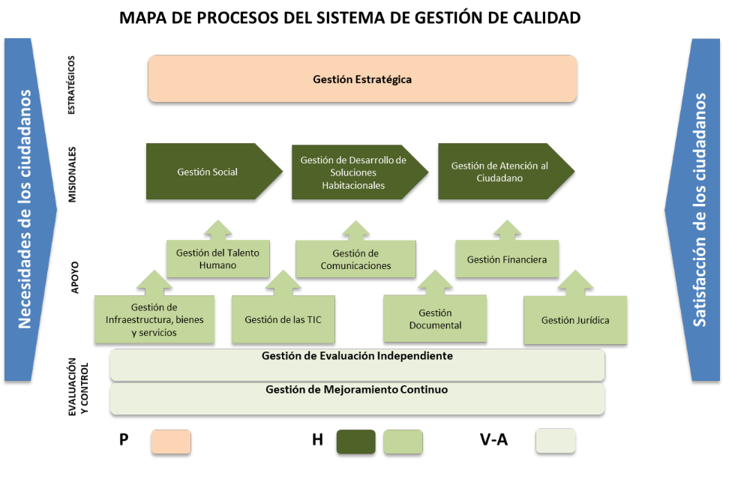
Imagen 5. Mapa de procesos del sistema de gestión de calidad

- Matriz de procesos vs Sistemas de información:
PROCESO |  | SISTEMA DE INFORMACION | DESCRIPCIÓN PROCESO
ESTRATEGICOS | Gestión Estratégica | SIFI  SICOF  Intranet  Página web  Correo electrónico | Incluyen los relativos al establecimiento de políticas y estrategias, fijación de objetivos, comunicación, disposición de recursos necesarios y revisiones por la Dirección
MISIONALES | Gestión Social | SIFI  Intranet  Página web  Correo electrónico | Incluyen todos aquellos que proporcionan el resultado previsto por la entidad en el cumplimiento del objeto social o razón de ser
MISIONALES | Gestión de desarrollo de soluciones habitacionales | SIFI  Intranet  Página web  Correo electrónico
MISIONALES | Gestión de atención al ciudadano | SIFI  Intranet  WhatsApp  Página web  Correo electrónico
APOYO | Gestión de infraestructura, bienes y servicios | SIFI  Intranet  Página web  Correo electrónico | Incluyen aquellos que proveen los recursos necesarios para el desarrollo de los procesos estratégicos, misionales y de evaluación
APOYO | Gestión del talento humano | SIFI  SICOF  Intranet  Página web  Correo electrónico
APOYO | Gestión de las TI | SIFI  Intranet  Página web  Correo electrónico
APOYO | Gestión de comunicaciones | SIFI  Intranet  Página web  Correo electrónico
APOYO | Gestión documental | SIFI  Intranet  Página web  Correo electrónico
APOYO | Gestión financiera | SIFI  SICOF  Intranet  Página web  Correo electrónico
APOYO | Gestión jurídica | SIFI  Intranet  Página web  Correo electrónico
EVALUACION Y CONTROL | Gestión de evaluación independiente | SIFI  Intranet  Página web  Correo electrónico | Incluyen aquellos necesarios para medir y recopilar datos para el análisis del desempeño y la mejora de la eficacia, eficiencia y efectividad, y son una parte integral de los procesos estratégicos, de apoyo y los misionales.
EVALUACION Y CONTROL | Gestión de mejoramiento continuo | SIFI  Intranet  Página web  Correo electrónico
Tabla 7. Matriz de procesos vs Sistemas de información

11. MODELO DE GESTIÓN DE TI

El modelo tiene como objetivo que la tecnología contribuya al mejoramiento de la gestión, respaldando los procesos para lograr una mayor eficiencia y transparencia en su ejecución. Así mismo, busca facilitar la administración y control de los recursos, proporcionando información objetiva y oportuna para respaldar la toma de decisiones en todos los niveles de la organización. Además, posibilita la alineación de la gestión de TI con los objetivos estratégicos del Instituto Social de Vivienda y Hábitat de Medellín - ISVIMED, con el fin de potenciar la eficiencia organizacional y mejorar la prestación de los servicios misionales.

Imagen 6. Modelo de gestión de TI

11.1. Estrategia de TI

La Estrategia de TI en el Instituto Social de Vivienda y Hábitat de Medellín - ISVIMED según los lineamientos y definiciones de la Política de Gobierno Digital, y en el marco del modelo de seguridad y privacidad de la información orienta al Instituto en la incorporación de seguridad de la información en todos sus procesos, trámites, servicios, infraestructura y en general en todos sus activos de información para todos su procesos misionales preservando así la integridad, confidencialidad, disponibilidad y privacidad de sus datos.
El modelo se encuentra alineado con el Marco de Referencia de Arquitectura Empresarial (MRAE), el Modelo Integrado de Planeación y Gestión (MIPG) y la Guía para la Administración del Riesgo y el Diseño de Controles en entidades Públicas, este modelo pertenece al habilitador transversal de Seguridad y Privacidad, de la Política de Gobierno Digital y se desarrolla mediante el documento maestro del Modelo de Seguridad y Privacidad de la Información y sus guías de orientación.
Aunado a lo anterior, la estrategia de tecnología para el ISVIMED consiste en garantizar el cumplimiento del objetivo estratégico fundamentado en adoptar soluciones tecnológicas y al fortalecimiento de la seguridad de la información que correspondan a las necesidades de la Entidad y que contribuyan al alcance de las metas institucionales.
Con base en lo anterior, la Misión del PETI del Instituto Social de Vivienda y Hábitat de Medellín - ISVIMED, se define como:
“Facilitar la transformación digital mediante soluciones tecnológicas que optimicen procesos eficientes, salvaguarden la confidencialidad, integridad y disponibilidad de la información, promoviendo una toma de decisiones informada y mejorando la experiencia del usuario. Todo ello, en aras de contribuir significativamente al logro de los objetivos organizacionales.”
Así mismo, la Visión del PETI del Instituto Social de Vivienda y Hábitat de Medellín - ISVIMED es:
“Ser reconocidos como líderes innovadores en la aplicación estratégica de las tecnologías de la información, aportando a la seguridad y privacidad de la información para impulsar la eficiencia, agilidad y excelencia en todos los ámbitos de la organización”
Para lograr cumplir con la Misión y Visión establecidas, se requiere establecer una estrategia que incluya los siguientes elementos y principios generadores de valor:
- Orientación al servicio y trabajo colaborativo
- Información confiable para la toma de decisiones
- Gestión de la calidad y mejoramiento continuo
- Inversiones razonables y sostenibles (Costo-eficiencia)
- Articulación de esfuerzos y gestión de capacidades
- Promover el uso y apropiación de los recursos tecnológicos
- Propender por la seguridad y privacidad de la información
- Eficiencia en los procesos a partir de mejores prácticas
- Apoyo al cumplimiento de las metas estratégicas y planes de acción 2024-2027.
De acuerdo con estos elementos, la estrategia de TI que se propone para la Entidad es la siguiente:
“Proveer soluciones de valor que aborden las necesidades e iniciativas de las diversas áreas de la Entidad. Este objetivo se alcanzará mediante la contratación, adquisición e implementación de soluciones tecnológicas adecuadas, en colaboración con empresas de la industria. Nuestro enfoque se centra en la reducción de posibles brechas en la construcción de arquitecturas tecnológicas institucionales, dando prioridad a la seguridad y privacidad de la información, y consolidando esfuerzos en la implementación de soluciones con un impacto significativo para las áreas, procesos y usuarios del servicio”
La estrategia de TI en la Entidad se enmarca en la búsqueda de:
- Garantizar un buen servicio a todos los interesados y ciudadanos.
- Optimizar la operación del proceso de Gestión de TI (eficacia, eficiencia y efectividad).
- Apoyar la toma de decisiones basadas en TI.
- Cumplir las funciones asignadas y normatividad vigente (Normograma).
- Gestionar la contratación, adquisición, implementación y/o la interoperabilidad e integración de soluciones.
- Gestionar la transferencia de conocimiento del proceso en la Entidad.

11.2. Definición de los objetivos estratégicos de TI

En la definición de los objetivos estratégicos de TI, se tiene en cuenta el contexto esencial de la Entidad. Se entiende que el área de TI desempeñará un papel crucial al respaldar el logro de los objetivos institucionales y al articular acciones que contribuyan a las metas delineadas en el plan de desarrollo Municipal. De este modo se definen los objetivos estratégicos de TI:

- Definir e implementar programas, proyectos, planes, políticas, procedimientos, instructivos, guías, catálogos u otros a realizar dentro de la Gestión de TI en el marco de la Política de Gobierno Digital.
- Mejoramiento de la plataforma tecnológica que tenga niveles óptimos en disponibilidad, seguridad y privacidad de la información
- Fomentar el uso y aprovechamiento de las TI para consolidar un estado y ciudadanos competitivos, proactivos e innovadores que generen valor público en un entorno de confianza digital.
- Implementar buenas prácticas para el óptimo desarrollo de los diferentes proyectos e implementaciones tecnológicas.
- Promover la implementación, uso y apropiación de nuevas tecnologías que apunten al mejoramiento de los procesos de la Entidad.
- Promover mejores prácticas a nivel de seguridad y privacidad de la información.
- Integración de Sistemas de Información: Implementar una plataforma centralizada que combine las funciones de gestión documental, preservación digital y seguridad de la información.
- Propender a la Adopción de Herramientas Tecnológicas: Inclinarse por la adopción de herramientas tecnológicas avanzadas que hagan más eficiente el proceso de gestión documental, implementando soluciones de digitalización y automatización.

- Actividades generales para cumplir con los objetivos estratégicos de TI

- Documentación y seguimiento periódico del proceso
- Gestión de indicadores del proceso
- Gestión de riesgos del proceso
- Autoestudio y transferencia de conocimiento permanente sobre TI
- Realización de mantenimientos periódicos a nivel de componentes de TI
- Monitoreo de la operación
- Monitoreo de la infraestructura TI
- Gestión de contratación y proveedores de servicios.
- Adquisición de productos y servicios basado en el mejoramiento de los procesos

- Alineación de la estrategia de TI con la estrategia de la institución pública

Facilitar el cambio y la renovación tecnológica en la base operativa de la Entidad, con tecnologías que, en primera instancia, respalden las actividades misionales para cumplir con las metas establecidas en el Plan de Desarrollo 2024-2027. Esto se respalda mediante tecnologías que optimicen la operación de los procesos y su ejecución en el campo, con el objetivo de alcanzar los resultados necesarios en el ámbito de soluciones habitacionales dentro del Distrito de Ciencia Tecnología e Innovación de Medellín.

11.3. Gobierno TI

El Instituto Social de Vivienda y Hábitat de Medellín – ISVIMED, en el marco del Modelo Integrado de Planeación y Gestión - MIPG, determina al Comité Institucional de Gestión y Desempeño como el órgano responsable de establecer las estrategias necesarias para promover el Gobierno Digital, así como también de suministrar los recursos requeridos para el despliegue e implementación de dichas estrategias.
El organigrama actual del Instituto, definido mediante Resolución 1230 de 22 de diciembre de 2016, y por medio de la resolución 1010 de 24 de octubre de 2018, se definió la planta para TI; con el fin de darle continuidad a la planeación, desarrollo de estrategias y estructuración del área de tecnología del Instituto.
Es de anotar que el área de Gestión de TI es responsabilidad de la Subdirección Administrativa y Financiera, quien se encarga de estructurar bajo contratación directa el equipo que conforma las TI.
El Gobierno de TI asegura que se evalúen las necesidades, condiciones y opciones de los actores para determinar que se alcanzan las metas del plan de desarrollo; estableciendo la dirección a través de la priorización y la toma de decisiones; midiendo el rendimiento y el cumplimiento respecto a la dirección y metas acordadas.
En la actualidad, el ISVIMED cuenta con un equipo conformado por cinco (5) profesionales encargados de liderar los procesos de apoyo estratégico, arquitectura de software, administración de bases de datos, administración de Infraestructura y Seguridad de la Información, conformación de equipo de soporte y administración del servicio.

Imagen 7. Estructura organizacional gestión de TI

11.4. Cadena de valor de TI

A continuación, se relaciona en alto nivel, la cadena de valor de TI donde se contemplan los insumos de entrada, las actividades y las salidas del proceso de gestión de TI:

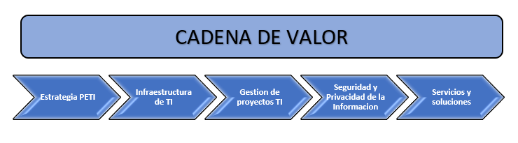
Imagen 8. Cadena de valor proceso TI

La estrategia de TI, junto con la planificación, la gestión de proyectos, los servicios y soluciones, constituyen los elementos que articulan la cadena de valor. A su vez, la infraestructura y la seguridad de la información respaldan de manera integral la configuración de los servicios. De esta manera, podemos organizar las diversas actividades según los Roles de TI de la siguiente manera:

a. Gestionar el gobierno y planeación estratégica de TI:
- Definir, estructurar y mejorar TI.
- Definir y gestionar el PETI y su Arquitectura Empresarial.
- Definir y formular proyectos de TI.
- Gestionar y aplicar lineamientos de MINTIC y mejores prácticas de administración de Gobierno TI y servicios informáticos.

b. Gestionar la infraestructura de TI:
- Gestionar la disponibilidad de los servicios de TI.
- Gestionar la continuidad de los servicios de TI.
- Gestionar la capacidad de la infraestructura TI.

c. Gestionar los proyectos de TI:
- Liderar y gestionar los proyectos de TI.
- Gestionar los indicadores y seguimiento a los proyectos de TI.

d. Gestionar la seguridad de la información:
- Gestionar la seguridad la información y ciberseguridad.

e. Gestionar servicio y soluciones TI:
- Administrar y mantener los servicios de TI.
- Gestionar el ciclo de vida de las soluciones TI.

11.5. Indicadores y Riesgos

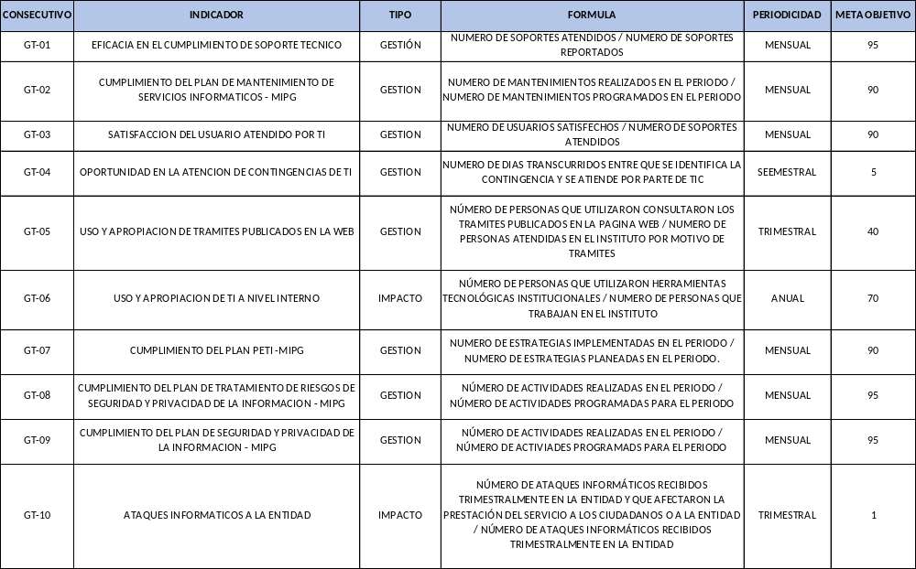
Tabla 8. Indicadores del proceso Gestión de TI

Se han identificado los siguientes riesgos del proceso. Ver matriz de PLAN DE TRATAMIENTO DE RIESGOS del proceso:

Referencia * | Temática / Línea de Acción | ¿QUE?  Impacto | ¿COMO SE REFLEJA?  Causa Inmediata | ¿POR QUE?  Causa Raíz  (Evento Potencial Principal) | Descripción del Riesgo | Subcausas  (Evento potencial intermedio) | Clasificación del Riesgo
GT5 | Disponibilidad de servicios e información basados en software y hardware | afectación económica y reputacional del Instituto | por mal desempeño institucional derivado del incumplimiento de objetivos, metas y servicios. | debido a fallas en la disponibilidad de servicios e información basados en software y hardware, que soportan la operación de los procesos | Posibilidad de afectación económica y reputacional por mal desempeño institucional derivado del incumplimiento de objetivos y metas relacionados con el Plan de Desarrollo Municipal a cargo del Instituto y con la planeación estratégica. Lo anterior, debido a fallas en la disponibilidad de servicios e información basados en software y hardware, que soportan la operación de los procesos. | 1. Perdida de Información (Robo, alteración y/o perdida de Información). | Riesgo Tecnológico
 |  |  |  |  |  | 2. Daño en recursos tecnológicos  Fallas de disco, de memoria, de almacenamiento, de recurso físico o lógico. | Riesgo Tecnológico
 |  |  |  |  |  | 3. Daño en recursos tecnológicos.  Obsolescencia tecnológica. | Riesgo Tecnológico
 |  |  |  |  |  | 4. Daño en recursos tecnológicos.  Falta de mantenimiento preventivo. | Riesgo Tecnológico
 |  |  |  |  |  | 5. Falta de idoneidad del personal que opera el recurso tecnológico. | Riesgo Tecnológico
 |  |  |  |  |  | 6. Inoportunidad en la prestación de servicio de soporte técnico.  6.1. Sobrecarga laboral  6.1.1. No se planifica las necesidades de recursos de personal a través del Plan Anual de Adquisiciones. | Riesgo Tecnológico
 |  |  |  |  |  | 6. Inoportunidad en la prestación de servicio de soporte técnico.  6.1. Sobrecarga laboral  6.1.2. Demoras en la contratación del personal. | Riesgo Tecnológico
 |  |  |  |  |  | 7. No se atienden las solicitudes de soporte técnico. | Riesgo Tecnológico
GT6 | Licencias de software | afectación económica y reputacional | a través de multas y sanciones por parte de los fabricantes y los entes de control | debido a existencia de software no licenciado en los equipos informáticos de la institución, y en el de las personas que desarrollan actividades para el Isvimed a través de contratos de prestación de servicios profesionales y de apoyo a la gestión | Posibilidad de afectación económica y reputacional a través de multas y sanciones por parte de los fabricantes y los entes de control debido a existencia de software no licenciado en los equipos informáticos de la institución, y en el de las personas que desarrollan actividades para el Isvimed a través de contratos de prestación de servicios. | 1. Los equipos informáticos del Instituto permiten la instalación de software por parte de cualquier funcionario. La instalación no se centraliza en el área de TIC del Instituto. | Riesgo Operativo
 |  |  |  |  |  | 2. No existe control de las vigencias de las licencias. | Riesgo Operativo
 |  |  |  |  |  | 3. El licenciamiento de software no se incluye en el presupuesto anual. | Riesgo Operativo
 |  |  |  |  |  | 4. La contratación de proveedores de licenciamiento de software es posterior al vencimiento de las licencias. | Riesgo Operativo
 |  |  |  |  |  | 5. No se han establecidos salvaguardas legales que transfieran el riesgo por no licenciamiento de software en los equipos de los contratistas, de manera que la responsabilidad recaiga directamente sobre ellos. | Riesgo Operativo
GT7 | Continuidad del Negocio | Posibilidad de afectación económica y reputacional del Instituto | Reflejada en la falta de continuidad del negocio por la pérdida total de la información digital, con la correspondiente suspensión en la prestación de servicios. | Debido a la imposibilidad de restaurar la información institucional por desastre natural o evento de orden público | Posibilidad de afectación económica y reputacional del Instituto, reflejada en la falta de continuidad del negocio por la pérdida total de la información digital, con la correspondiente suspensión en la prestación de servicios. Lo anterior, debido a la imposibilidad de restaurar la información institucional por desastre natural o evento de orden público | 1. No existen medidas alternas de protección y respaldo de la información en locaciones externas | Riesgo Tecnológico
GT8 | Supervisión de contratos de TI | Posibilidad de efectos dañosos sobre recursos públicos. | Por detrimento patrimonial. | Debido a Bienes o servicios de TI inconclusos, disfuncionales y/o que no brindan utilidad o beneficio  Debido a autorización de pagos que no cumple condiciones pactadas en los contratos de TI | Posibilidad de efectos dañosos sobre recursos públicos por detrimento patrimonial, debido a bienes o servicios de TI inconclusos, disfuncionales y/o que no brindan utilidad o beneficio, o por autorización de pagos que no cumple condiciones pactadas en los contratos de TI. | 1. Descripción de especificaciones técnicas insuficientes durante la etapa precontractual  2. Incumplimiento del contrato por causales imputables al contratista  3. Falta de validación de los bienes o servicios entregados versus las especificaciones técnicas del contrato. | Riesgo Fiscal
Tabla 9. Matriz de riesgos del proceso Gestión de TI

11.6. Estructura organizacional de TI

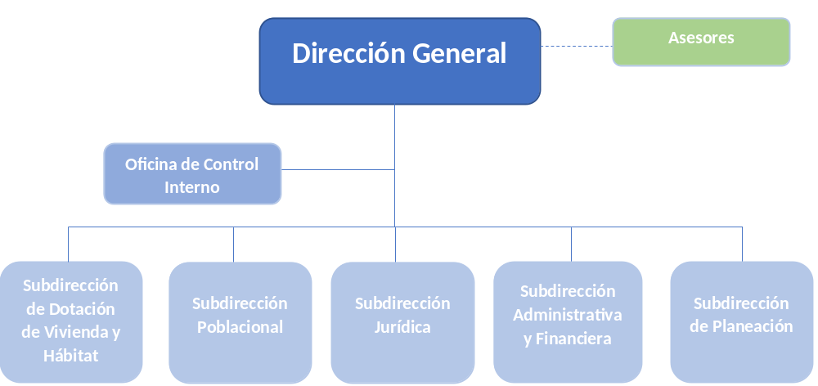

Imagen 9. Estructura interna ISVIMED Resolución N° 533 de 2022

Partiendo de la integración de los procedimientos de TI necesarios para adelantar la gestión del servicio tecnológico y de los sistemas de información, de las buenas prácticas de TI, así como de las necesidades actuales del Instituto Social de Vivienda y Hábitat de Medellín - ISVIMED, a continuación, se describe la estructura final, a la cual debe orientar su implementación el proceso de Gestión de Tecnologías de la Información:

Imagen 10. Estructura organizacional de Gestión de TI

11.7. Gestión de Información

En la entidad, la gestión de los servicios de información se lleva a cabo de manera centralizada. El área de Gestión de Tecnologías e Información asume la responsabilidad de mantener operativos los servicios de TI, brindando soporte de primer nivel respaldado por el hardware y software disponibles en la Entidad.
Con el objetivo de respaldar el proceso de toma de decisiones, fundamentado en la información extraída de fuentes habilitadas, se hace imperativo promover el desarrollo de habilidades analíticas. Estas habilidades son esenciales para enriquecer tanto la política como la estrategia, así como los mecanismos de seguimiento, evaluación y control. Con esta finalidad, el Instituto Social de Vivienda y Hábitat de Medellín - ISVIMED busca implementar herramientas específicas orientadas al seguimiento, análisis, presentación y publicación, considerando los distintos ciclos de vida de la información y las diversas audiencias o públicos de análisis, según lo establecido en el Marco de Referencia de Arquitectura. Por ende, este apartado se actualizará conforme se avance en dichos logros.

11.8. Sistemas de Información

Para apoyar los procesos misionales, de gestión y de apoyo, es importante contar con sistemas de información que se conviertan en fuente única de datos útiles para la toma de decisiones en todos los aspectos; que garanticen la calidad de la información, dispongan recursos de consulta a los públicos de interés, permitan la generación de transacciones desde los procesos que generan la información y fáciles de mantener. Que sean escalables, interoperables, seguros, funcionales y sostenibles, tanto en lo financiero como en la parte técnica. A continuación, se muestra una representación gráfica de los sistemas de información de la Entidad y como se interrelacionan con los procesos.

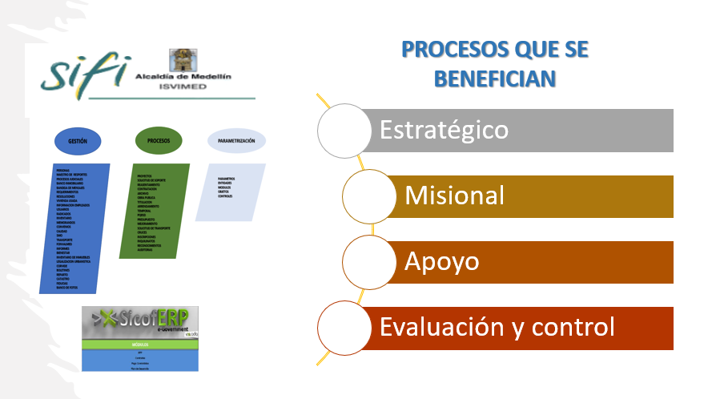
Imagen 10. Interrelación procesos vs sistemas de información

11.9. Servicio de soporte técnico

El servicio de soporte técnico actualmente se encuentra implementado en el proceso de Gestión de Tecnologías e Información a través de una mesa de servicio, que opera con el instructivo “I-GT-02 – INSTRUCTIVO SOPORTE TECNICO” ubicado en el sistema de información SIFI módulo CALIDAD/ver procesos/ GESTION DE TI/ INSTRUCTIVOS.
Se usa el módulo “SOLICITUD DE SOPORTE” de SIFI para el registro de los requerimientos e incidentes y envío de encuesta de satisfacción a los usuarios.

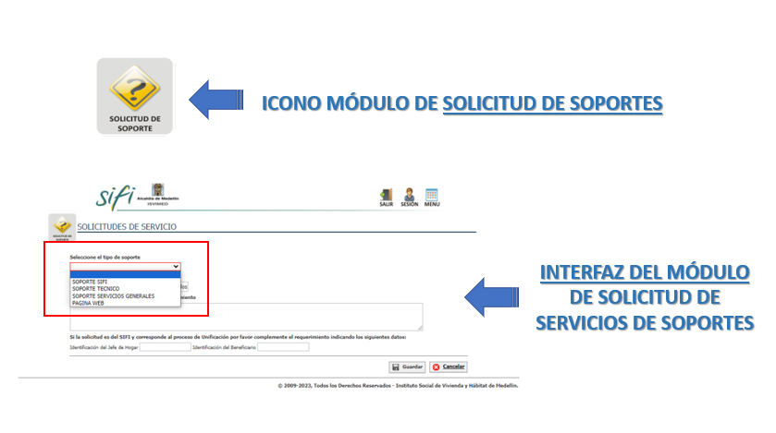
Imagen 11. Interfaz solicitud de servicios

El flujograma de servicio de soporte se encuentra definido de la siguiente manera en la documentación del proceso:
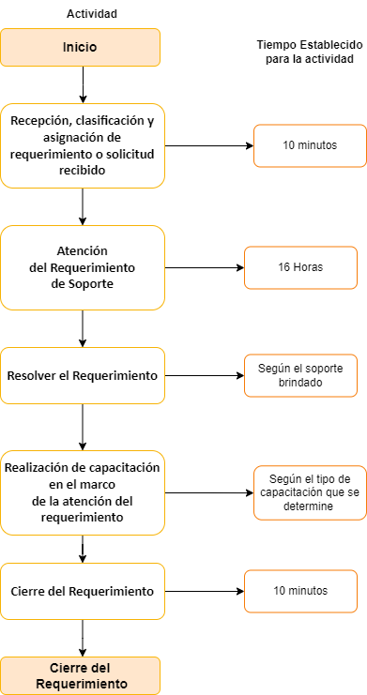
Imagen 12. ANS de soporte / Instructivo de soporte técnico – Gestión de TI

11.10. Modelo de gestión de servicios tecnológicos

Para disponer los sistemas de información es necesario desarrollar la estrategia de servicios tecnológicos que garantice su disponibilidad y operación. La gestión de tecnología debe proveer un servicio permanente que beneficie a todos los usuarios, tanto internos como externos.
La gestión de los siguientes elementos garantiza la prestación de los servicios tecnológicos:
• Suministro, administración y operación de infraestructura tecnológica y de sistemas de información.
• Alta disponibilidad para una operación continúa.
• Servicios de soporte técnico a los usuarios.
• Seguridad y Privacidad de la Información
La estrategia de servicios tecnológicos contempla el desarrollo de los siguientes aspectos:
• Arquitectura de infraestructura tecnológica
• Procesos de gestión: capacidad, puesta en producción y operación
• Servicios de conectividad
• Servicios de administración y operación
• Soporte técnico y mesa de ayuda
• Componente de seguridad
Los cuales se deben reforzar de acuerdo con las guías del componente servicios tecnológicos del Marco de Referencia Arquitectura MINTIC https://www.mintic.gov.co/arquitecturati.

11.11. Infraestructura

La infraestructura con la cual cuenta el Instituto Social de Vivienda y Hábitat de Medellín - ISVIMED comprende un conjunto de herramientas de hardware y software que permiten soportar tanto los sistemas de información como los servicios tecnológicos, a continuación, se enuncian los elementos de la infraestructura:
- Centro de datos (Datacenter): El cual aloja los servidores con sistema operativo Windows server 2016 y 2019, que soportan las siguientes plataformas tecnológicas:
- Sistema de Información - SIFI (Ruby on Rails + ORACLE).
- Servicio de Directorio Activo (Microsoft Active Directory).
- Base de datos, DNS secundarios, Inventario, Reporting Services – (SSRS).
- Otros servicios de baja demanda (Mensajería instantánea, registro. biométrico de acceso, calificador atención a usuarios).
- Carpetas y recursos compartidos (SAN/NAS).
- Servicios de conectividad (Router, switches de red). Equipos activos de red
- Servicios de redes inalámbricas (AP)
- Planta telefónica.
- Acceso remoto: Es posible acceder remotamente a las carpetas compartidas y demás servicios del Instituto por medio de una Red Privada Virtual (VPN), configurada solamente para usuarios autorizados.
Este acceso está pensado con el fin de que la información que los usuarios generen sus labores al exterior de las sedes y quede consignada en el centro de datos del Instituto, impactando positivamente el factor de seguridad de la información.
En cuanto a hardware y software de oficina (equipos de cómputo, impresoras, escáneres, televisores, telefonía) existe la Política de Seguridad Informática, la cual busca proteger, preservar y administrar los activos de información que interactúan para el acceso a la información institucional del ISVIMED y el uso de los servicios TI frente a amenazas y vulnerabilidades internas o externas, deliberadas o accidentales, con el fin de asegurar el cumplimiento de las características de confidencialidad, integridad, disponibilidad, legalidad, confiabilidad y no repudio de la información.
Esta política debe ser revisada y actualizada contemplando nuevos lineamientos y directrices relacionados.

11.12. Conectividad

La conectividad en el Instituto Social de Vivienda y Hábitat de Medellín - ISVIMED se limita a la conectividad de red de Área Local; en cuanto al acceso a internet, se cuenta con firewalls y canales dedicados de fibra óptica aprovisionados por Tigo Une para piso 10 y piso 12 del centro comercial Megacentro y sede Velódromo para la gestión de sus procesos.

12. MODELO DE PLANEACIÓN

A continuación, se presenta la estructuración de los proyectos estratégicos que se han contemplado dentro de la Entidad para el logro de los resultados y asegurar el uso y apropiación de los productos y/o entregables.

12.1. Proyección de presupuesto del área de TI, vigencia 2025:

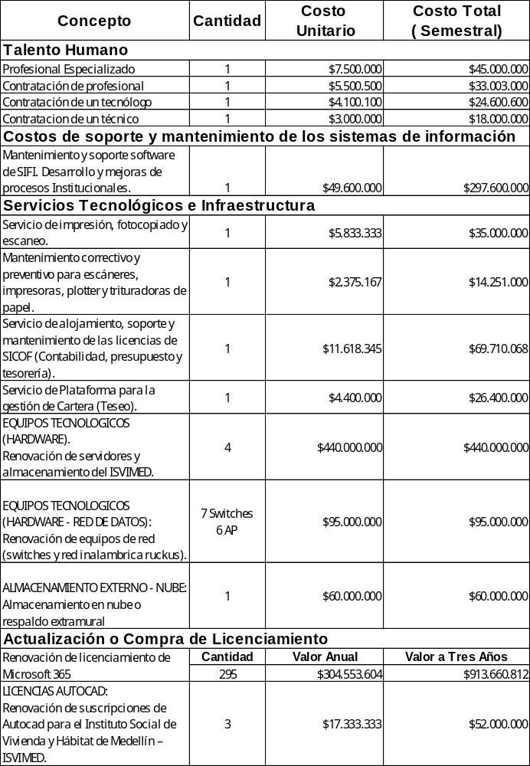
Tabla 10. Costos de operación y funcionamiento 2024 - – (fuente: Analisis financiero)

12.2. Plan de intervención sistemas de información, vigencia 2025:

El plan de intervención de los sistemas de información en sus distintas fases estará enmarcado en el cumplimiento de la normatividad y lineamientos de Seguridad de Información y Privacidad de la Información para garantizar la modernización y fortalecimiento tecnológico del Instituto Social de Vivienda y Hábitat de Medellín - ISVIMED.

12.3. Plan de proyectos de servicios tecnológicos, vigencias 2025:

El plan de los proyectos en sus distintas fases estará enmarcado en el cumplimiento de la normatividad y lineamientos de Seguridad y Privacidad de la Información para garantizar la modernización y fortalecimiento tecnológico, a la fecha el Instituto Social de Vivienda y Hábitat de Medellín – ISVIMED, contó con los siguientes aliados y contratos de operación de TI:
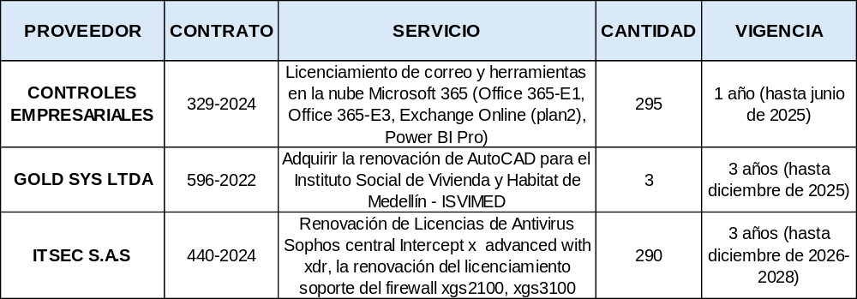
Tabla 11. Contratos adquiridos durante la vigencia 2022-2024 - (Fuente: Analisis financiero).

Algunos de los proyectos ejecutados en la vigencia 2024 fueron:
ALCANCE: | 2024 | 100%
PROYECTO: | Fortalecimiento de la gestión misional mediante el uso de herramientas de TI (actividad continua). | 100%
OBJETIVO: | Realizar el análisis y acompañamiento para el levantamiento de requisitos de las áreas, para el desarrollo y/o actualización del sistema del información que apoyan la gestión misional. | 100%
EJECUCIÓN: | Se realizo a nivel de SICOF un levantamiento de requerimientos básico de los procesos.  A nivel del sistema SIFI se realizaron desarrollos en los módulos de vacaciones, tiquetera emocional, caracterización, estrategias y trazabilidad. | 100%

ALCANCE: | 2024 | 100%
PROYECTO: | Fortalecimiento en el conocimiento de la plataforma tecnológica del ISVIMED (actividad continua) | 100%
OBJETIVO: | Realizar la planeación de capacitaciones para funcionarios y contratistas que fortalezcan las capacidades frente a herramientas informáticas. | 100%
EJECUCIÓN: | Durante la vigencia 2004, se llevó a cabo un acompañamiento constante y asesoría a los usuarios sobre las herramientas de SIFI y office 365. Adicional se brindó capacitación sobre seguridad informática básica, con el fin de que los usuarios optimicen sus procesos. | 100%

ALCANCE: | 2024 | 70%
PROYECTO: | Fortalecimiento de la seguridad de la información (actividad continua) | 70%
OBJETIVO: | Ejecutar el diagnóstico y actualización de MSPI | 70%
EJECUCIÓN: | Los planes estuvieron enfocados en realizar el diagnóstico de la seguridad y privacidad de la información, en este se realizaron diversas propuestas enfocadas en fortalecer las políticas, procesos y procedimientos que aseguren y preserven la información. | 70%

ALCANCE: | 2024 | 100%
PROYECTO: | Fortalecimiento en la transformación digital institucional | 100%
OBJETIVO: | Ejecutar la contratación planeada para la vigencia 2023 que permita el fortalecimiento de las estrategia de transformación digital institucional | 100%
EJECUCIÓN: | Se realizaron las contrataciones presupuestadas a nivel de renovación de licencias de office 365, licenciamiento de antivirus Sophos, adquisición de hardware, actualización del aplicativo SIFI en los módulos de Contratación, Arrendamiento Temporal, Vacaciones, tiqueteras, trazabilidad entre otros. | 100%

Imagen 13. Plan de proyectos ejecutados 2024

12.4. Plan proyecto de inversión 2025

El plan de inversión estará sujeto a los fondos presupuestales que puedan ser dirigidos a la Gestión de TI orientada a la continuación de proyectos de modernización y fortalecimiento misional de la Entidad.
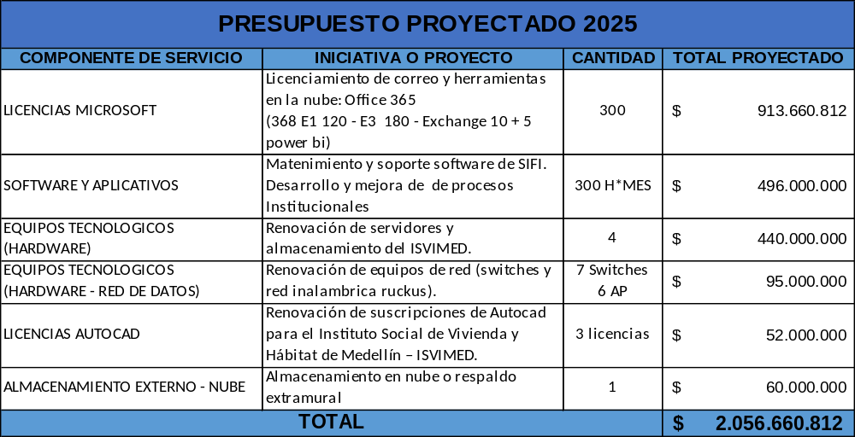
Tabla 12. Proyección de presupuesto 2025

12.5. Plan maestro o Mapa de Ruta

12.5.1. Estructura de actividades estratégicas

Con base en la prioridad, y plazo establecido previamente para las iniciativas propuestas, en esta sección se presenta la hoja de ruta en la cual se visualizan los plazos de ejecución del programa y portafolio de proyectos:

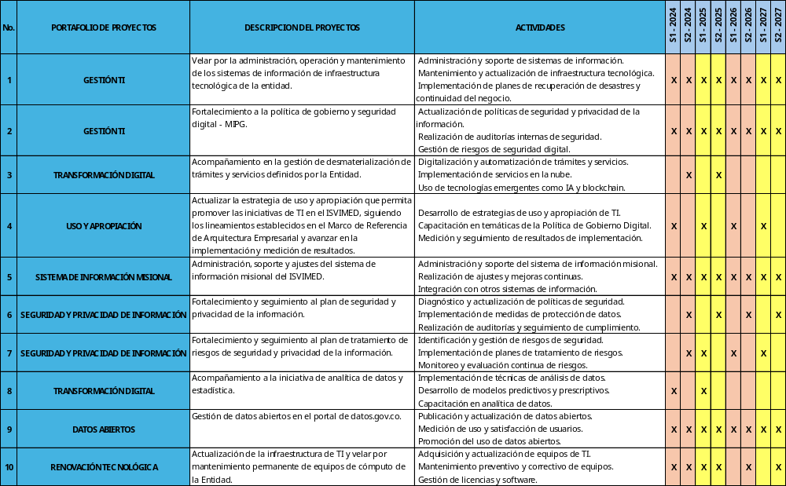
Tabla 13. Planeación de proyectos vigencia 2024 - 2027

13. PLAN DE COMUNICACIONES DEL PETI

13.1. Objetivo

El propósito es desarrollar y poner en marcha un plan de comunicación destinado a difundir y consolidar la apropiación del Plan Estratégico de Tecnología de Información (PETI) entre todos los funcionarios y colaboradores del Instituto Social de Vivienda y Hábitat de Medellín – ISVIMED con la finalidad de dar a conocer de manera efectiva la estrategia, operación y proyectos, empleando diversos medios de comunicación.

13.2. Objetivos específicos

- Comprender la importancia de apropiar y usar las Tecnologías de la Información en el Instituto Social de Vivienda y Hábitat de Medellín – ISVIMED.
- Diversificar los métodos de comunicación del PETI durante la vigencia del 2024 - 2027 para generar mayor interés y compromiso por parte de sus funcionarios, contratistas y terceros.
- Comunicar los proyectos estratégicos de TI que apoyan los procesos misionales que lidera el Instituto Social de Vivienda y Hábitat de Medellín – ISVIMED.

13.3. Público objetivo

El público objetivo del presente plan son todos los funcionarios, contratistas y terceros del Instituto Social de Vivienda y Hábitat de Medellín – ISVIMED y quienes estén vinculados, ya sean:
- Funcionarios: Personas naturales vinculadas a la administración pública por una relación legal y reglamentaria para el cumplimiento de funciones administrativas en el marco de una planta de personal aprobada para la Entidad.
- Contratistas: Personas naturales que apoyan actividades relacionadas con la administración y funcionamiento del ISVIMED mediante contrato de prestación de servicios o contrato de Obra y labor.
- Terceros: Proveedores de servicios y/o productos.
- Practicantes: personas que realizan la práctica laboral de los estudios que están culminando.
Así mismo, a los ciudadanos que estén interesados en conocer el PETI de la Entidad, en ejercicio de aportar valor a sus actividades y como cumplimiento de la ley 1712 (Transparencia y acceso a la información pública).

13.4. Publicación

Se debe publicar con una frecuencia anual, y en caso de modificaciones o actualizaciones al PETI, se realizará una nueva publicación por los medios dispuestos.

13.5. Medios de difusión

Los canales que se van a utilizar para la socialización del PETI a nivel interno y externo serán:
CANAL | ACTIVIDAD | PERIODICIDAD | RESPONSABLE
Página Web | Publicar el PETI en la página web del ISVIMED | Anual o por demanda en caso de cambios | Oficina asesora de comunicaciones
Sistema integrado de gestión - SIG | Publicar PETI en el sistema de información SIFI | Anual o por demanda en caso de cambios | Equipo de calidad
Correos | Diseñar infografía donde se socialice el PETI, la cual será enviada a todos los usuarios de ISVIMED. | Anual o por demanda en caso de cambios | Oficina asesora de comunicaciones
Tabla 14. Medios de difusión PETI

13.6. Estos medios de comunicación se determinan teniendo en consideración que:
- Estén disponibles 24 horas al día sin barreras geográficas.
- Estos medios o canales estén disponibles en los medios de comunicaciones del Instituto Social de Vivienda y Hábitat de Medellín – ISVIMED, lo cual no implica costos adicionales.

- INDICADORES
La entidad cuenta con un Indicador que permiten medir el cumplimiento del PETI:

- Cumplimiento del Plan PETI- MIPG

Objetivo del Indicador: realizar seguimiento al avance del Plan PETI- MIPG.

Formula del Indicador:

N° de estrategias implementadas en el periodo
=________________________________________________________ * 100
N° de estrategias planeadas en el periodo

Meta: 90%
Medición: mensual

